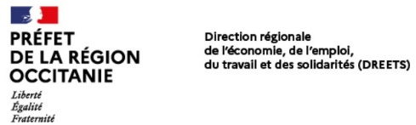
Fiche d’inscription Formations Valeurs de la République et Laïcité - 2023

Sessions | Dates : le Lundi 23 octobre et jeudi 26 octobre 2023  Lieu : URSSAF 23 Allée de Délos 34000 MONTPELLIER
Nom
Prénom
Courriel
Téléphone
Structure d’origine
(Préciser son nom et son adresse)
Type de structure | ❑ Association  Institution Publique   Collectivités  Organisme de formation   Etat  Autres   Entreprises privées
Vous exercez principalement votre activité (salariée ou bénévole) | ❑ Au niveau communal (précisez ci-dessous)   Au niveau départemental (précisez ci-dessous)   A l’échelle de la région Occitanie
 | Nom Département
 | Nom de la Commune
 | Quartier (si QPV)
Statut | ❑ Agent public ou para public  Jeune Volontaire Service civique   Salarié(e)  Elu(e) local(e)   Bénévole (association)  Autre (étudiant, réserviste, etc.)   Adulte-relais
Fonction occupée
(uniquement pour situation professionnelle)
Champ d’intervention  (Choisir l'entrée se rapprochant le plus de votre activité principale) | ❑ Jeunesse, Education populaire, Citoyenneté  Education nationale, Services scolaires   Formation, Insertion, Emploi  Action sociale (dont logement social) /  Accès au droit   Sport  Culture, spectacles et activités artistiques   Santé et médico-social  Justice, Défense et Sécurité   Politique de la Ville (Agents public uniquement)  Autre :
Relation avec les publics | ❑ Animation, Formation, Encadrement de groupes   Accueil, Services, Interventions en espace public   Pas de relation directe avec les publics

Je m'engage à suivre la formation dans sa totalité et y participer activement.
Date : Signature :

